Лабораторная работа №3. Играем с геометрическими фигурами
Кошка Скретч является потомком древней черепашки Лого и будет вежливо по отношению к старшим родственникам показать, что и наша кошка может рисовать геометрические фигуры не хуже черепашки. Большинство геометрических проектов, которые выполнялись с черепашками Лого и другими исполнителями, могут быть успешно реализованы и в среде Скретч.
Что потребуется для такого рисования:
- Управляющие блоки – «всегда» и «повторить» из желтого ящика.
- Переменные, которые мы сами создадим в оранжевом ящике.
В этом проекте локальные переменные: число сторон многоугольника и угол поворота (рис. 10). Число сторон мы задаем сами, а угол поворота подстраивается под выбор
- Кирпичики перемещения из синего ящика.
- Кирпичики рисования из зеленого ящика.
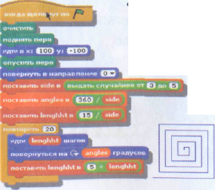
Рис. 10. Описание движения объекта
В этом проекте мы учим нашу кошку рисовать фигуры: – выбираем случайное число сторон фигуры N (3, 4, 5) в зависимости от числа сторон определяем величину угла (360/М) рисуем фигуру, постоянно увеличивая длину ее стороны.
В начале работы необходимо очистить экран и установить нашего исполнителя в определенную точку на экране. Эта последовательность:
- Очистить
- Поднять перо
- Идти в () ()
Будет использоваться в проектах достаточно часто. Затем позволяем исполнителю выбрать из интервала заданных чисел сколько сторон будет у исходного многоугольника. Длина стороны подстраивается под количество сторон. На каждом шаге после поворота исполнитель увеличивает размер стороны на 5 единиц. В результате на экране появляется красивый узор.
Ρ Как может быть улучшен рецепт?
- Можно изменять не только длину шага, но и размер пера, которым рисует исполнитель и градиент цвета.
- Можно добавить к этому рецепту кирпичики из голубого ящика и начать управлять поведением исполнителя, настроив его на нажатие мышки.
- Можно рисовать на экране (рис. 11).
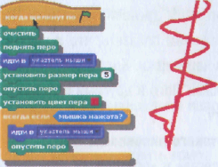
Рис. 11 Рисование
Этот рецепт может улучшаться в сторону создания собственного графического редактора.

